
法学院
2025 法学-经济学双学士学位项目本科培养方案
一. 学科专业简介
复旦大学法科教育始于 1905 年，1914 年启动成建制招生，1929年正式建院。现已建成完整的本硕博人才培养体系，现有国家级一流本科专业、上海市一流学科（上海市重点学科），获批设立“复合型”和“涉外型”两个教育部卓越法律人才教育培养基地、教育部涉外法治人才协同培养创新基地（培育）和两个上海市卓越法律人才培养基地。经济学系成立于1922年，至今已有百年历史，是国内高校中历史最悠久的经济学教学研究机构之一。 经济学专业所属理论经济学为国家一级学科，所涵盖二级学科全部为国家重点学科。法学与经济学两学科深度融合，打造“精法律、通外语、懂经济”的专业特色，通过整合双专业理论与实践协同体系，构建适应社会主义市场经济与社会主义法治国家建设需求、服务国家战略发展大局的复合型领军人才培养新模式。
二. 培养目标
按照“宽口径、厚基础、重能力、求创新”的人才培养要求，以“2+X+Y”（2是通识和专业教育，X是多元发展路径，Y为融合创新能力）为途径， 培养德智体美劳全面发展，系统掌握法学与经济学专业知识及分析思维，具有社会责任感、全球视野和国际竞争力，服务国家战略发展大局、面向未来的高层次复合型专业领军人才和德法兼修的社会引领者。毕业时，学生应掌握法学和经济学的基本理论、基础知识、分析方法与思维；了解市场经济运行机理与法治机制；熟悉党和国家基本的法律制度及经济方针；熟练掌握一门外语；掌握法学及经济学文献检索，具有分析理论问题和解决实际问题的能力。
三. 基本要求
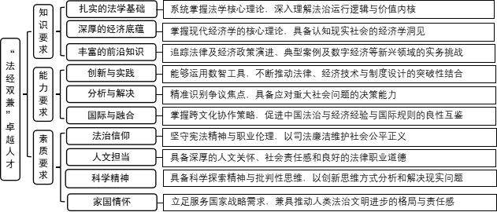
四. 修业要求
1.修业年限：4年（类型：√本科、□本硕、□本博）
2. 学位授予说明：
/ | / | 授予学位 |  | 学位类型 | 专业名称 | 学段审核要求
/ | / | 法学学士  经济学学士 |  | / | 法学-经济学双学士学位 | □按照不少于总学分比例____%
 |  |  |  |  |  | √按照不少于学分数 181
 |  |  |  |  |  | √必修课组须通过 | 通识教育课程41学分
 |  |  |  |  |  |  | 专业培养课程119学分
 |  |  |  |  |  |  | 专业进阶模块13学分
 |  |  |  |  |  |  | 融合创新能力模块8学分
 |  |  |  |  |  | □其他____________________
五. 学分要求
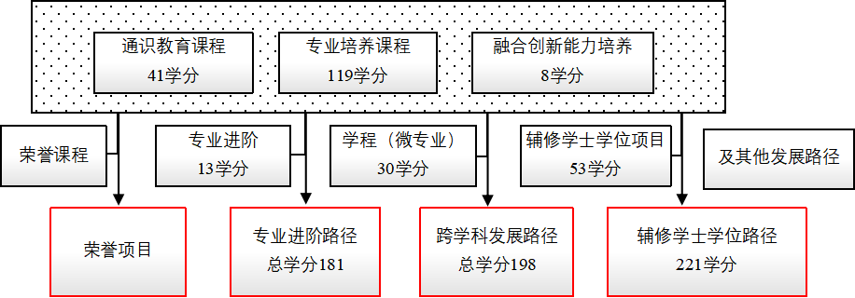
1、 专业进阶路径：181学分
本路径学生需要完成181学分（含实践学分不低于27.5学分；含美育学分不少于2学分，其中至少在“美学和艺术史论类”或“艺术鉴赏和评论类”课程中修读1学分，并至少参与一项艺术实践活动；劳动教育不少于32学时，并满足劳动周教育要求，全英语课程学分不低于4学分），包括通识教育课程41学分、专业培养课程119学分、专业进阶模块修读13学分、融合创新能力模块8学分。
2、 本科荣誉项目
在专业进阶路径基础上，修读荣誉课程不少于6门课。荣誉项目课程设置和修读要求请见法学院“本科荣誉项目”实施方案。下载地址：https://jwc.fudan.edu.cn/（复旦大学教务处）专业培养-常用文档。鼓励学生选择荣誉项目。
3、 跨学科发展路径：198学分
本路径学生需要完成198学分，包括通识教育课程41学分、专业培养课程119学分、融合创新能力模块8学分、修读2个跨学科学程（微专业）30学分。
4、辅修学士学位路径：221学分
要求至少修读本专业进阶课程13学分和1个辅修学士学位项目，辅修学士学位应与主修学士学位归属不同的本科专业大类。
辅修学士学位项目课程设置详见教务处辅修学士学位项目网页，下载地址：https://jwc.fudan.edu.cn/（复旦大学教务处）-专业培养-常用文档。完成辅修学士学位项目修读要求，且达到学校毕业和学位授予要求的学生可获得相应的辅修学士学位证书。
5、创新创业路径：198学分
修满30学分。要求修读1个创新创业学院开设的创新创业学程，以及1个非本专业独立开设的学程。修读学分不足部分可在全校所有本科生课程中任意选修。创新创业学程课程详见教务处学程项目网页，下载地址：https://jwc.fudan.edu.cn/（复旦大学教务处）-专业培养-常用文档。
六. 学位要求
本科学位
4年级结束时，如达到学士学位要求者授予法学学士学位、经济学学士学位。
1.修满规定的学分，达到本科教学培养方案规定的各项要求。
2.以符合学生毕业时所在专业教学培养方案规定的所有课程的有效成绩为准计算平均绩点，且此平均绩点大于或等于2.0。
3. 在此基础上，达到法学“本科荣誉证书”获得条件的授予“本科荣誉证书”，具体要求请见法学“本科荣誉项目”实施方案。
七. 课程体系与科研训练体系
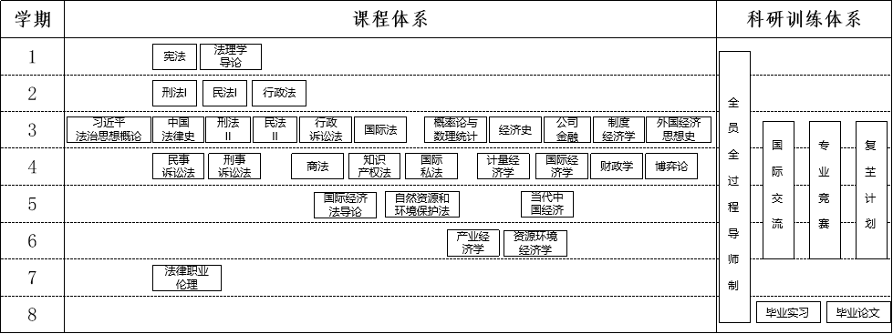
1.课程体系
以法学“1+10+X”分类设置及数理基础和方法→经济学基础理论→经济学基础应用→科研训练体系为主线建立了共计30门课程，符合法学、经济学知识教学规律的专业核心课程体系。为鼓励学生多元发展，学生可自行选择修读X课程模块。鼓励学生修读荣誉课程。
2.科研训练体系
建立螺旋递进的全周期科研训练体系，分年级为全体本科生配备学院导师、书院导师，鼓励师生共创，通过复芏计划等项目引导学生在“做中学、学中悟、悟中创”，激发创新志趣。鼓励学生参加国际交流，提升学生的国际视野和跨文化交际能力。鼓励学生参加专业竞赛，以赛促教、促学。
八. 课程设置与修读要求

(一) 通识教育课程（41学分）
通识教育课程包括通识教育核心课程和专项教育课程。
1. 通识教育核心课程（26学分）
要求修读26学分，含思想政治理论课19学分，七大模块课程6学分（每模块最多修读1门课程，回避第四模块“社会研究与当代中国”，即修读第四模块课程将不计入七大模块学分中，美育学分不少于2学分），大学生国家安全教育1学分。
2. 通识教育专项教育课程（15学分）
要求修读15学分。
(二) 专业培养课程（119学分）
专业培养课程包括大类基础课程和专业核心教育课程。
1. 学科基础课程（38学分）
课程名称 | 学分 | 学时 | 修读要求 | 课程代码 | 含实践学分 | 含美育学分 | 含劳动教育总学时 | 开课学期 | 研究生学位课程类别 | 备注
政治学原理  Introduction to Political Science | 4 | 72 | 必修 | POLI10004 | 1 |  |  | 1 | /
法理学导论  Introduction to Jurisprudence | 3 | 54 | 必修 | LAW10004 | 0 |  |  | 1 | /
宪法  Constitution | 3 | 54 | 必修 | LAW10005 | 0 |  |  | 1 | /
经济法  Economic Law | 3 | 54 | 必修 | LAW20011 | 0 |  |  | 4 | /
高等数学B(上）  Advanced Mathematics B I | 5 | 108 | 必修 | MATH10004 | 0.4 | 0 | 0 | 1 | /
高等数学B(下）  Advanced Mathematics B II | 5 | 108 | 必修 | MATH10005 | 0.4 | 0 | 0 | 2 | /
政治经济学  Political Economics | 3 | 54 | 必修 | ECON20006 | 0 |  |  | 1 | /
微观经济学  Microeconomics | 3 | 54 | 必修 | ECON20003 | 0 |  |  | 1 | /
宏观经济学  Macroeconomics | 3 | 54 | 必修 | ECON20004 | 0 |  |  | 2 | /
会计学  Accounting | 3 | 72 | 必修 | BA10003 | 0.75 | 0 | 0 | 2 | /
线性代数  Linear Algebra | 3 | 72 | 必修 | MATH10017 | 0.75 | 0 | 0 | 2 | /
2. 专业核心教育课程（81学分）
要求修读81学分（部分课程学分可用荣誉课程学分替换）。
课程名称 | 学分 | 学时 | 修读要求 | 课程代码 | 含实践学分 | 含美育学分 | 含劳动教育总学时 | 开课学期 | 研究生学位课程类别 | 备注
概率论与数理统计  Probability Theory and Mathematical Statistics | 3 | 72 | 必修 | ECON30016 | 1 |  |  | 3 | /
经济史  Economic History | 3 | 54 | 必修 | ECON30120 | 0 |  |  | 3 | /
计量经济学  Econometrics | 4 | 72 | 必修 | ECON30121 | 1 |  |  | 4 | /
当代中国经济  Contemporary Chinese Economy | 3 | 54 | 必修 | ECON30024 | 0 |  |  | 5 | /
公司金融  Corporate Finance | 3 | 54 | 必修 | ECON30122 | 0 |  |  | 3 | /
国际经济学  International Economics | 3 | 54 | 必修 | ECON30029 | 0 |  |  | 4 | /
财政学  Public Finance | 3 | 54 | 必修 | ECON30019 | 0 |  |  | 4 | /
产业经济学  Industrial Economics | 3 | 54 | 必修 | ECON30025 | 0 |  |  | 6 | /
制度经济学  Institution Economics | 3 | 54 | 必修 | ECON30074 | 0 |  |  | 3 | /
外国经济思想史  History of Western Economic Thought | 3 | 54 | 必修 | ECON30075 | 0 |  |  | 3 | /
博弈论  Game Theory | 3 | 54 | 必修 | ECON30054 | 0 |  |  | 4 | /
资源环境经济学  Natural Resources and Environmental Economics | 3 | 54 | 必修 | ECON30136 | 0.5 |  |  | 6 | /
习近平法治思想概论  A General Introduction to Xi Jinping Thought on the Rule of Law | 2 | 36 | 必修 | LAW20010 | 0 | 0 | 0 | 3 | /
中国法律史  Chinese Legal History | 3 | 54 | 必修 | LAW20006 | 0 |  |  | 3 | /
刑法I  Criminal Law I | 3 | 54 | 必修 | LAW10002 | 0 |  |  | 2 | /
刑法II  Criminal Law II | 3 | 54 | 必修 | LAW20004 | 0 |  |  | 3 | /
民法I  Civil Law I | 3 | 54 | 必修 | LAW10001 | 0 |  |  | 2 | /
民法II  Law of Obligation （Contract Law） | 3 | 54 | 必修 | LAW20007 | 0 |  |  | 3 | /
刑事诉讼法  Criminal Procedure Law | 3 | 54 | 必修 | LAW20002 | 0 |  |  | 4 | /
民事诉讼法  Civil Procedure Law | 3 | 54 | 必修 | LAW20003 | 0 |  |  | 4 | /
行政法  Administrative Law | 2 | 36 | 必修 | LAW10003 | 0 |  |  | 2 | /
行政诉讼法  Administrative Procedure Law | 2 | 36 | 必修 | LAW20001 | 0 |  |  | 3 | /
国际法  International Law | 3 | 54 | 必修 | LAW20005 | 0 |  |  | 3 | / | 部分平行班全英语
法律职业伦理  Legal Ethics | 2 | 36 | 必修 | LAW40003 | 0 |  |  | 7 | /
商法  Business law | 2 | 36 | 必修 | LAW20008 | 0 |  |  | 4 | /
知识产权法  Intellectual Property Law | 2 | 36 | 必修 | LAW30004 | 0 |  |  | 4 | /
自然资源和环境保护法  Law of Natural Resources and Environment Protection | 2 | 36 | 必修 | LAW30003 | 0 | 0 | 0 | 5 | /
国际私法  Private International Law | 2 | 36 | 必修 | LAW20009 | 0 |  |  | 4 | /
国际经济法导论  Introduction to International Economic Law | 2 | 36 | 必修 | LAW30005 | 0 |  |  | 5 | /
专业英语I(法律)  English for Law Majors I | 2 | 36 | 必修 | LAW30001 | 0 |  |  | 5 | / | 全英语授课 全英语
(三) 多元发展课程
包括专业进阶路径、荣誉项目、跨学科发展路径、法学+AI双学士学位项目等，要求在院系专业导师指导下选择1条发展路径，按路径要求修读课程。
1. 专业进阶路径（13学分）
修满13学分。要求在本专业进阶课程或荣誉课程中按要求修读至少13学分。
专业进阶课程中，备注“*”的课程为全英语、中文双语课程，视开课计划确定。
专业进阶课程设置如下：
专业进阶模块：
(1) 专业进阶模块（13学分）
A组至少修读8学分，B组至少修读5学分
课程名称 | 学分 | 学时 | 修读要求 | 课程代码 | 含实践学分 | 含美育学分 | 含劳动教育总学时 | 开课学期 | 研究生学位课程类别 | 备注
法理学研究  Jurisprudence | 2 | 36 | 选修 | LAW50016 | 0 |  |  | 7 | / | A组 （至少修读8学分）
比较法  Comparative Law | 2 | 36 | 选修 | LAW50017 | 0 |  |  | 6 | / | A组 （至少修读8学分） *
英美法  Anglo-American Law | 2 | 36 | 选修 | LAW50018 | 0 |  |  | 5 | / | A组 （至少修读8学分） *
欧陆法  Continental European Law | 2 | 36 | 选修 | LAW50019 | 0 |  |  | 5 | / | A组 （至少修读8学分）
台港澳法  Law of Taiwan,Hong Kong and Macau | 2 | 36 | 选修 | LAW50008 | 0 |  |  | 6 | / | A组 （至少修读8学分）
外国法律史  Foreign Legal History | 2 | 36 | 选修 | LAW50020 | 0 |  |  | 4 | / | A组 （至少修读8学分）
西方法律思想史  History of Western legal Thought | 2 | 36 | 选修 | LAW50012 | 0 |  |  | 7 | / | A组 （至少修读8学分）
人权法  Human Rights Law | 2 | 36 | 选修 | LAW50021 | 0 |  |  | 5 | / | A组 （至少修读8学分）
专业英语II（法律）  Legal English II | 2 | 36 | 选修 | LAW50015 | 0 |  |  | 6 | / | 全英语授课 A组 （至少修读8学分）
专业英语III（法律）  Legal English III | 2 | 36 | 选修 | LAW50042 | 0 |  |  | 7 | / | 全英语授课 A组 （至少修读8学分）
国际投资法  International Investment Law | 2 | 36 | 选修 | LAW50030 | 0 |  |  | 6 | / | A组 （至少修读8学分） *
国际税法  International Tax Law | 2 | 36 | 选修 | LAW50031 | 0 |  |  | 6 | / | A组 （至少修读8学分） *
国际金融法  International Financial Law | 2 | 36 | 选修 | LAW50032 | 0 |  |  | 5 | / | A组 （至少修读8学分） *
国际贸易法  International Trade Law | 2 | 36 | 选修 | LAW50033 | 0 |  |  | 5 | / | A组 （至少修读8学分）
国际经济合同  International Commercial Contracts | 2 | 36 | 选修 | LAW50034 | 0 |  |  | 6 | / | A组 （至少修读8学分）
国际商事仲裁法  International Commercial Arbitration Law | 2 | 36 | 选修 | LAW50009 | 0 |  |  | 6 | / | 全英语授课 A组 （至少修读8学分）
国际商法  International Commercial Law | 2 | 36 | 选修 | LAW50035 | 0 |  |  | 6 | / | A组 （至少修读8学分） *
海商法  Maritime Law | 2 | 36 | 选修 | LAW50010 | 0 |  |  | 6 | / | A组 （至少修读8学分）
国际刑法  International Criminal Law | 2 | 36 | 选修 | LAW50036 | 0 |  |  | 6 | / | A组 （至少修读8学分）
物权法  Property Law | 2 | 36 | 选修 | LAW50023 | 0 |  |  | 4 | / | A组 （至少修读8学分）
侵权责任法  Tort Law | 2 | 36 | 选修 | LAW50024 | 0 |  |  | 5 | / | A组 （至少修读8学分）
婚姻家庭法  Marriage and Family Law | 2 | 36 | 选修 | LAW50025 | 0 |  |  | 5 | / | A组 （至少修读8学分）
医事法  Medical Law | 2 | 36 | 选修 | LAW50029 | 0 |  |  | 6 | / | A组 （至少修读8学分）
证据法  Evidence Law | 2 | 36 | 选修 | LAW50037 | 0 |  |  | 5 | / | A组 （至少修读8学分）
刑事政策  Criminal Policy | 2 | 36 | 选修 | LAW50011 | 0 |  |  | 4 | / | A组 （至少修读8学分）
法律检索  Legal Research | 2 | 36 | 选修 | LAW50038 | 0 |  |  | 5 | / | A组 （至少修读8学分）
法律谈判  Legal Negotiation | 2 | 36 | 选修 | LAW50041 | 2 | 0 | 0 | 5 | / | A组 （至少修读8学分）
犯罪学  Criminology | 2 | 36 | 选修 | LAW50022 | 0 |  |  | 6 | / | A组 （至少修读8学分）
数量经济学  Quantitative Economics | 3 | 54 | 选修 | ECON30107 | 0 |  |  | 4 | / | B组 （至少修读5学分）
资本论  Theory on Capital | 3 | 54 | 选修 | ECON30023 | 0 |  |  | 6 | / | B组 （至少修读5学分）
证券法  Securities Law | 2 | 36 | 选修 | LAW50006 | 0 |  |  | 5 | / | B组 （至少修读5学分）
票据法  Commercial Paper Law | 2 | 36 | 选修 | LAW50007 | 0 |  |  | 6 | / | B组 （至少修读5学分）
保险法  Insurance Law | 2 | 36 | 选修 | LAW50026 | 0 |  |  | 5 | / | B组 （至少修读5学分）
破产法  Bankruptcy Law | 2 | 36 | 选修 | LAW50028 | 0 |  |  | 5 | / | B组 （至少修读5学分）
金融法  Financial Law | 2 | 36 | 选修 | LAW50003 | 0 |  |  | 4 | / | B组 （至少修读5学分）
劳动法  Labor Law | 2 | 36 | 选修 | LAW50005 | 0 |  |  | 5 | / | B组 （至少修读5学分） *
市场规制法  Market Regulation Law | 2 | 36 | 选修 | LAW50027 | 0 |  |  | 6 | / | B组 （至少修读5学分）
案例探讨  Analysis of Legal Cases | 2 | 36 | 选修 | LAW50040 | 2 | 0 | 0 | 7 | / | B组 （至少修读5学分）
公司法  Corporate Law | 2 | 36 | 选修 | LAW50004 | 0 |  |  | 4 | / | B组 （至少修读5学分）
税法  Taxation Law | 2 | 36 | 选修 | LAW50002 | 0 |  |  | 4 | / | B组 （至少修读5学分）
法律与商业  Law and Business | 2 | 36 | 选修 | LAW50043 | 0 | 0 | 0 | 5 | / | B组 （至少修读5学分）
法与经济学  Law and Economics | 2 | 36 | 选修 | LAW50044 | 0 | 0 | 0 | 7 | / | B组 （至少修读5学分）
贸易争端解决  Trade Disputes Resolution | 2 | 36 | 选修 | LAW50045 | 0 | 0 | 0 | 7 | / | B组 （至少修读5学分）
国际贸易的知识产权法  Intellectual Property Law Related to International Trade | 2 | 36 | 选修 | LAW50046 | 0 | 0 | 0 | 6 | / | B组 （至少修读5学分）
2. 荣誉项目路径（24学分）
修读荣誉课程的学分数不低于24分，课程门数不少于6门，且其中6门成绩不低于A-。在带“*”号的6门荣誉课程中至少修读4门，且满足专业进阶模块修读不少于14学分等修读要求， 荣誉项目课程设置和修读要求请见法学院本科“荣誉项目”实施方案。下载地址：https://jwc.fudan.edu.cn/（复旦大学教务处）-专业培养-常用文档。
3. 跨学科发展路径（30学分）
修满30学分。要求修读2个非本专业独立开设的学程，可选择专业学程或跨学科学程。学分不足部分可在全校所有本科生课程中任意选修。
学程课程详见教务处学程项目网页，下载地址：https://jwc.fudan.edu.cn/（复旦大学教务处）-专业培养-常用文档。完成学程修读要求的学生可获得相应的学程证书。
4. 创新创业路径（30学分）
修满30学分。要求修读1个创新创业学院开设的创新创业学程，以及1个非本专业独立开设的学程。修读学分不足部分可在全校所有本科生课程中任意选修。创新创业学程课程详见教务处学程项目网页，下载地址：https://jwc.fudan.edu.cn/（复旦大学教务处）-专业培养-常用文档。
5. 辅修学士学位路径（53学分）
要求至少修读本专业进阶课程13学分和1个辅修学士学位项目，辅修学士学位应与主修学士学位归属不同的本科专业大类。
辅修学士学位项目课程设置详见教务处辅修学士学位项目网页，下载地址：https://jwc.fudan.edu.cn/（复旦大学教务处）-专业培养-常用文档。完成辅修学士学位项目修读要求，且达到学校毕业和学位授予要求的学生可获得相应的辅修学士学位证书。
其他
(四) 融合创新能力（8学分）
1. 学院注重价值引领与人格养成，为每一位本科生全学程、分阶段配备一位导师，为学生全面发展提供个性化指导，打造共建共享的师生学术和文化共同体。
2. 通过复芏计划等项目引导学生在“做中学、学中悟、悟中创”，激发创新志趣。鼓励学生参加国际交流，提升学生的国际视野和跨文化交际能力。鼓励学生参加专业竞赛，以赛促教、促学。
课程名称 | 学分 | 学时 | 修读要求 | 课程代码 | 含实践学分 | 含美育学分 | 含劳动教育总学时 | 开课学期 | 研究生学位课程类别 | 备注
毕业实习  Internship | 4 | 0 | 必修 | LAW40002 | 4 | 0 | 36 | 8 | /
毕业论文  Graduation Thesis | 4 | 0 | 必修 | LAW40007 | 4 | 0 | 0 | 8 | /
全员全过程导师制 | 0 |  | 必修
国际交流 | 0 |  | 选修 | 鼓励学生参加国际交流，提升学生的国际视野和跨文化交际能力。
专业竞赛(本科阶段) | 0 |  | 选修 | 鼓励学生参加各类专业竞赛，以赛促教、促学。
复芏计划(FDUROP) | 0 |  | 选修 | 鼓励学生参加复芏计划等项目，“做中学、学中悟、悟中创”激发创新志趣

